МІНІСТЕРСТВО ОСВІТИ І НАУКИ УКРАЇНИ

НАЦІОНАЛЬНИЙ УНІВЕРСИТЕТ «ЛЬВІВСЬКА ПОЛІТЕХНІКА»



**Кафедра: САП**

Звіт до виконаної лабораторної роботи №5

з дисципліни “Дискретна математика”

на тему: "Основи теорії дерев"

*Виконав:*

*студент групи ПП-16*

*Якіб’юк Ігор*

*Прийняв:*

*Асистент каф. САП Іванина В. В.*

*Львів - 2023*

**Лабораторна робота № 5**

**Мета роботи:** Мета роботи – ознайомитись на практиці із основними поняттями теорії дерев, вивчити можливості програми Maple18 для розв’язування задач про дерева.

**Хід роботи:**

**Варіант 29**

**Завдання 4.1:**



**Розв’язання 4.1:**

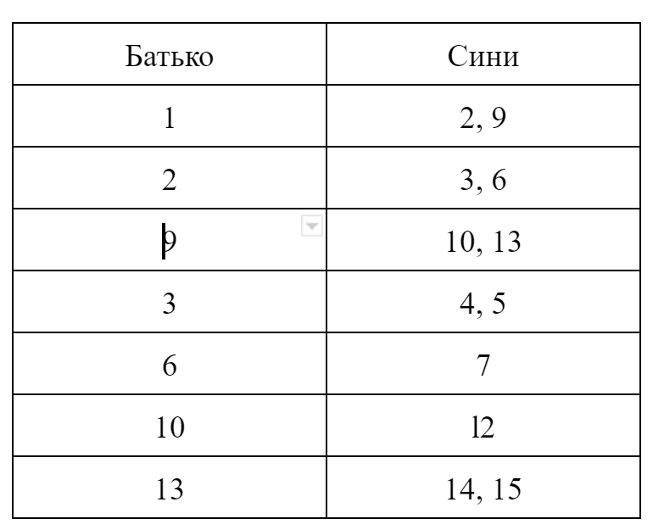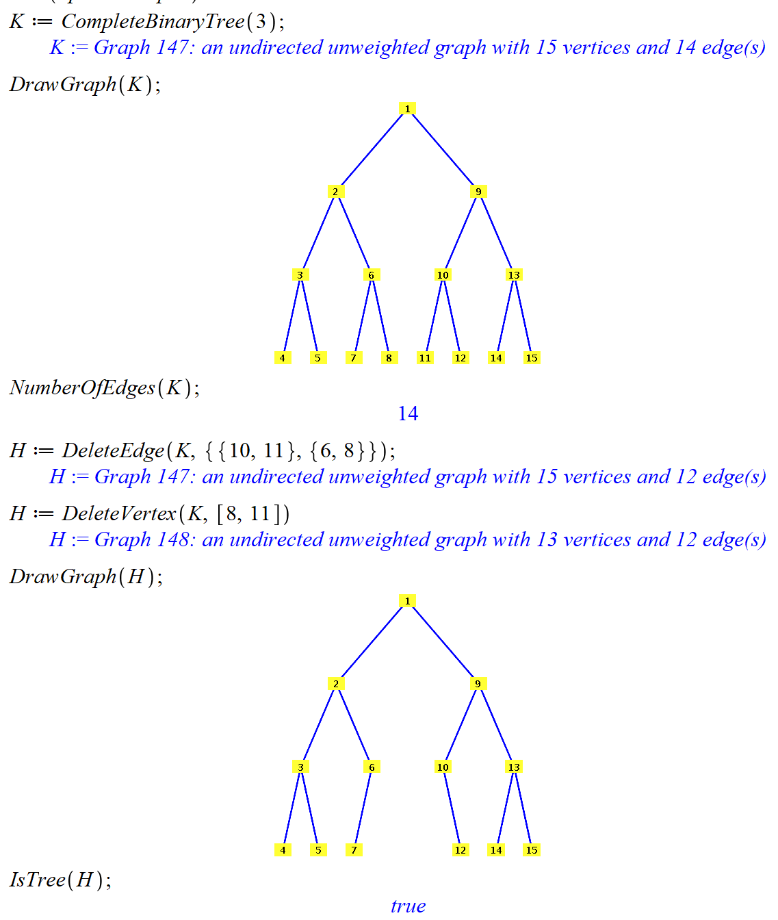

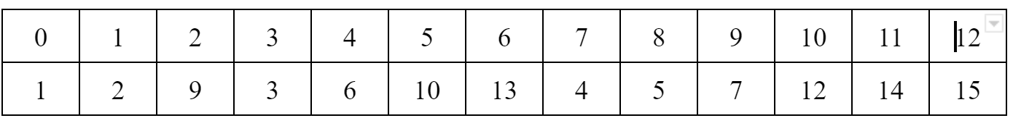

**Завдання 4.2:**

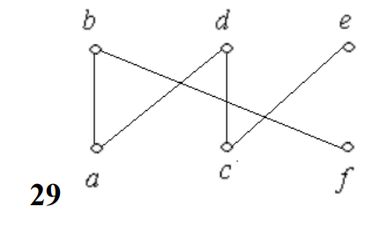

**Розв’язання 4.2:**

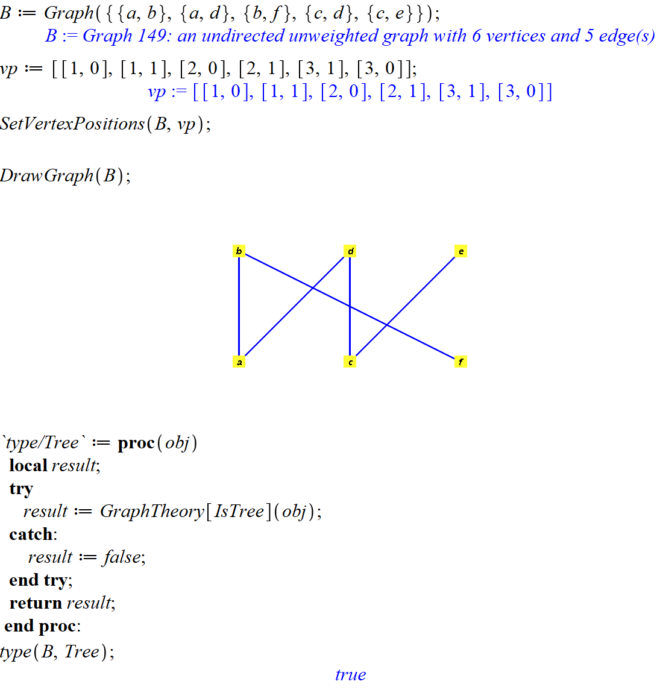

**Згідно з результату 4.2, завдання 4.3.1:**

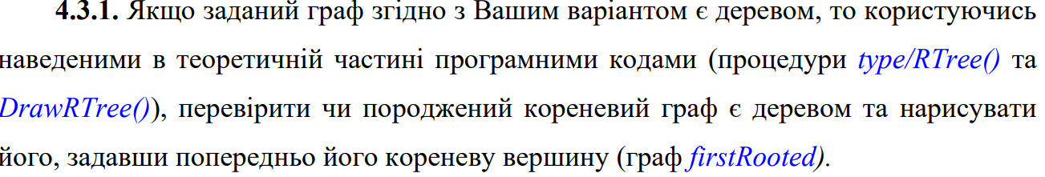

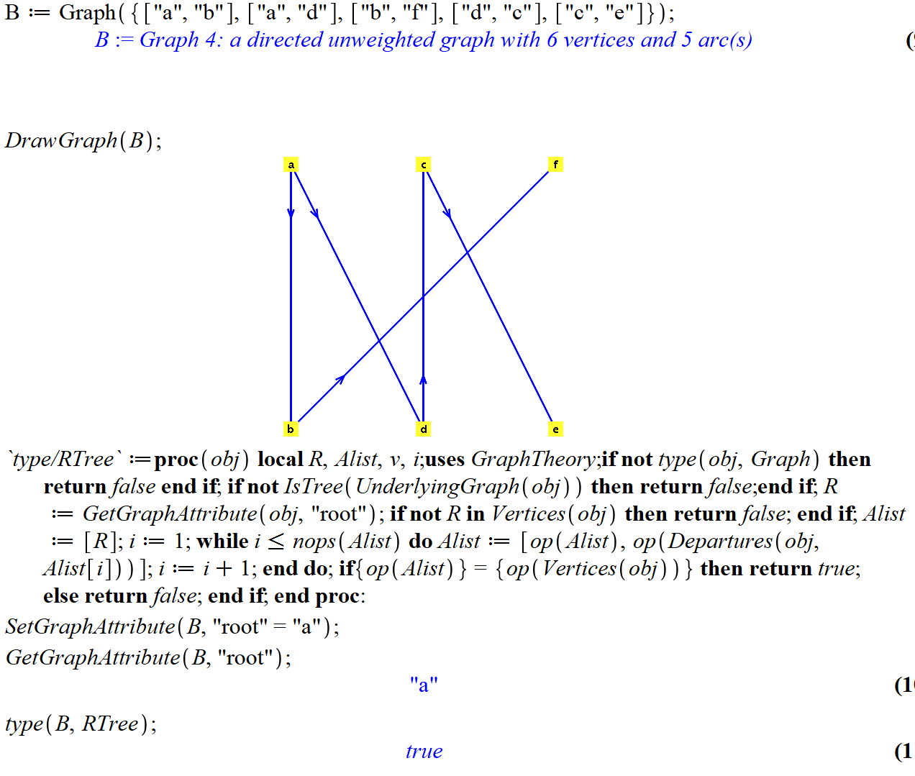**Розв’язання 4.3.1:**

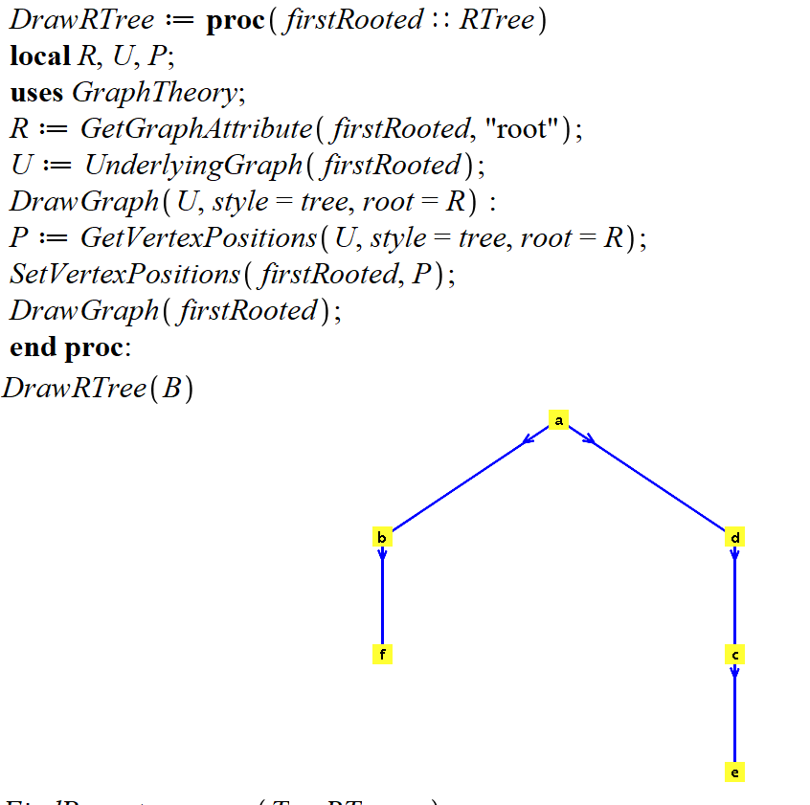

**Завдання 4.4:**

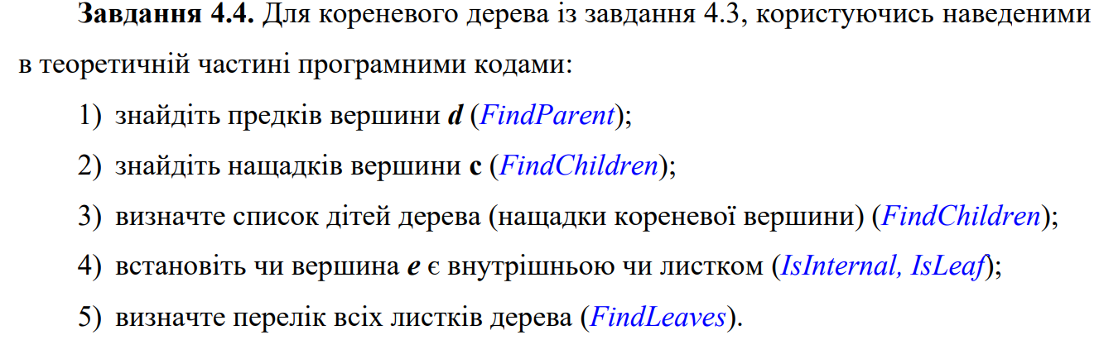

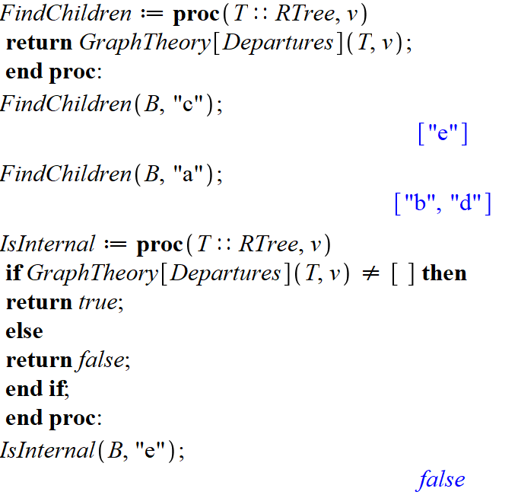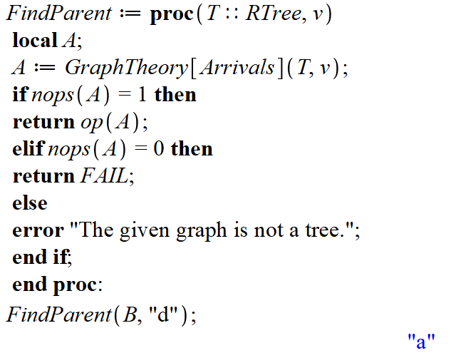**Розв’язання 4.4:**

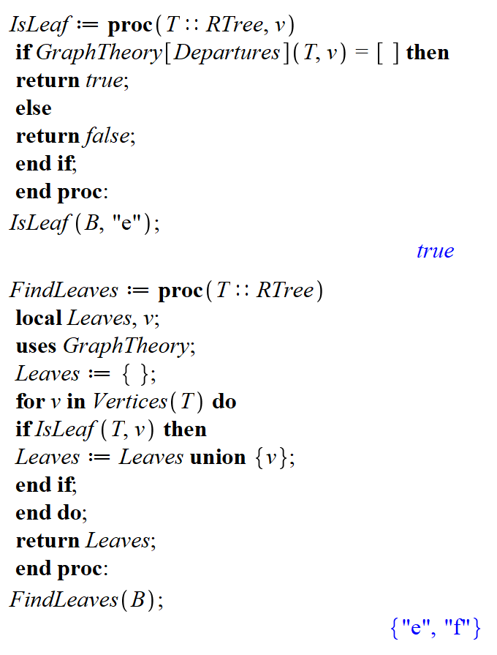



**Завдання 4.5:**





**Розв’язання 4.5:**

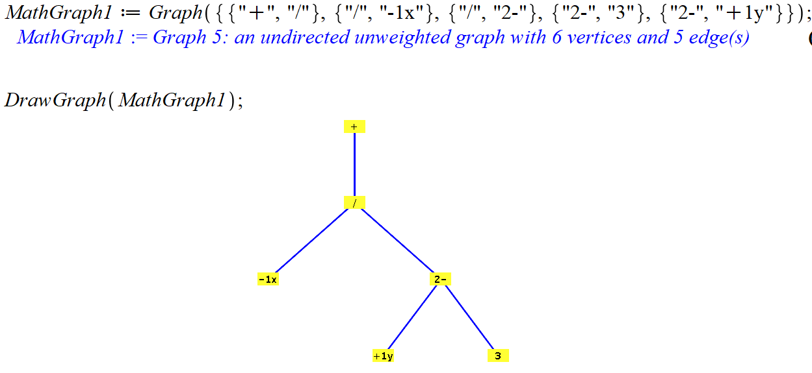

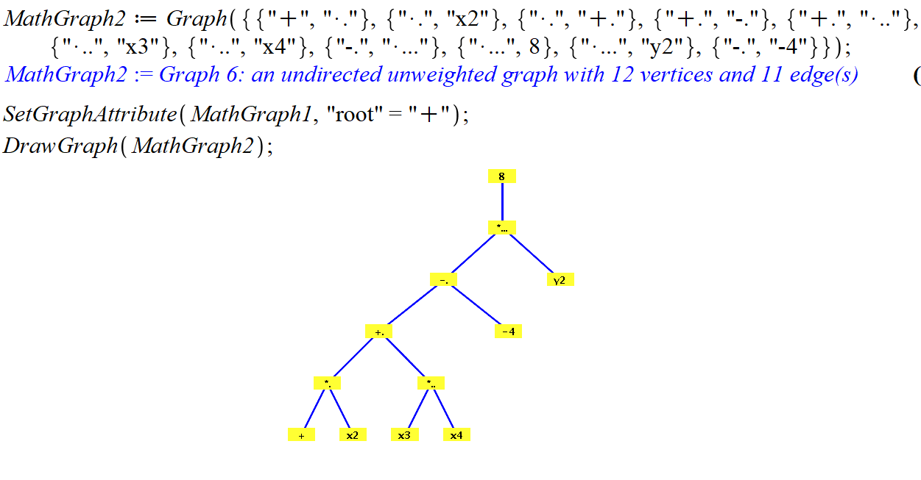

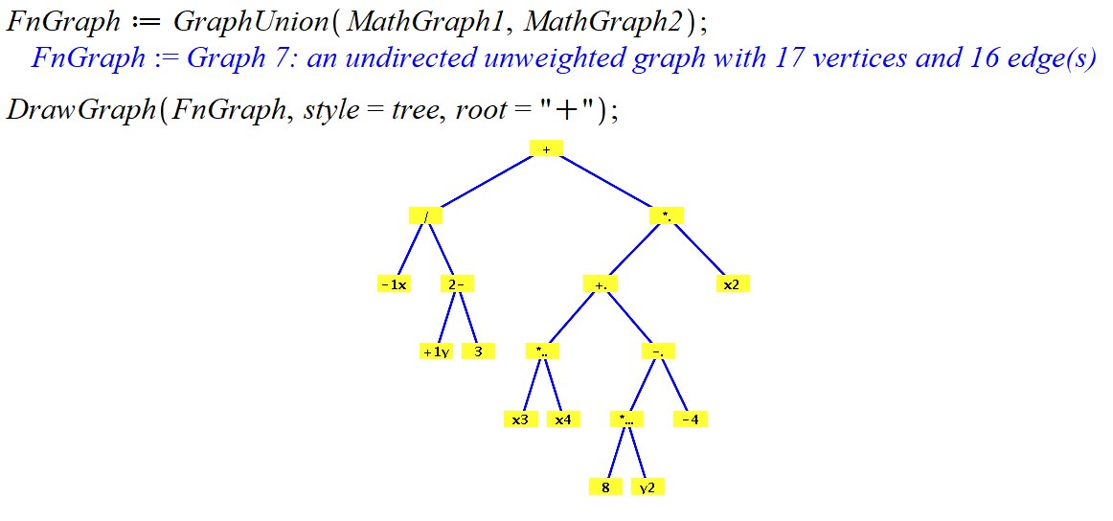

В останньому завданні побудував кореневе дерево, що відповідає математичному виразу, однак через особливості Maple 18 деяким операндам були надані індекси (‘.’, ‘+1’, ‘-1’, ‘2’, ‘3’, ‘4’).

**Висновок:** На даній лабораторній роботі я ознайомився з основними поняттями теорії дерев, а також навчився розв’язувати з ними задачі у програмному середовищі Maple18. Під час виконання роботи: я намалював дерево з 12 ребрами, дослідив чи наданий мені граф є деревом. Пізніше за допомогою функцій в теоретичному матеріалі, встановив орієнтованому графу тип дерево і намалював його. Спочатку з цим виникли деякі проблеми, через те, що в 1 ребрі був неправильний напрям, але я її швидко пофіксив, і граф успішно був виведений на екран. Також уже намальований граф перевірив на функціях з теорії, а саме: FindParent, FindChildren, IsInternal, IsLeaf і FindLeaves. І в останньому завданні побудував кореневе дерево, що відповідає математичному виразу, однак через особливості Maple 18 деяким операндам були надані індекси (‘.’, ‘+1’, ‘-1’, ‘2’, ‘3’, ‘4’).